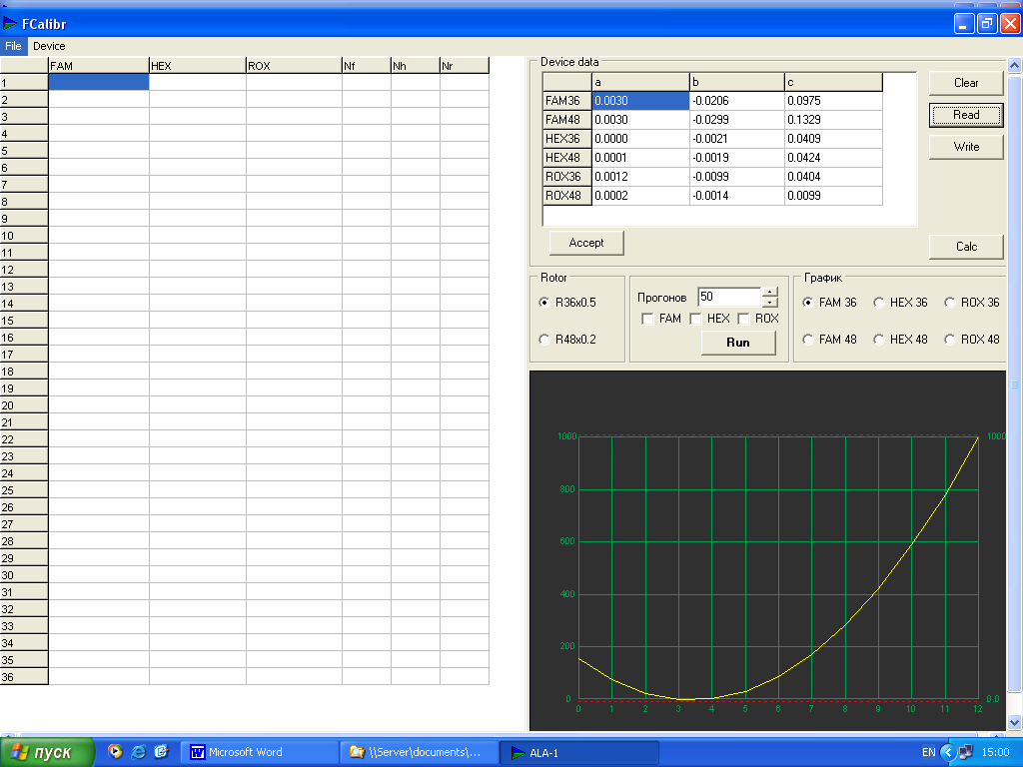

после калибровки по Fam изменились коэффициенты по Hex

